Witamy!
Przesyłamy Wam ćwiczenia na ten tydzień nauki zdalnej. Zachęcamy do obejrzenia filmu
z ćwiczeniami artykulacyjnymi.
- Zaczniemy od ćwiczeń buzi, języka i żuchwy. Obejrzyjcie krótki filmik w aplikacji YouTube
i wykonajcie prezentowane ćwiczenia. Zachęcamy Was do wspólnej zabawy z rodzicami
i rodzeństwem.
https://www.youtube.com/watch?v=zA85oayoC2Q&t=68s
- Znajdź wszystkie wyrazy, w których występuje głoska s, sz lub r ( w zależności, jaką głoskę ćwiczy dziecko). Pokoloruj te obrazki. Wybierz cztery wyrazy i ułóż z nimi zdania.

Zadanie dla dzieci, które ćwiczą głoskę s.
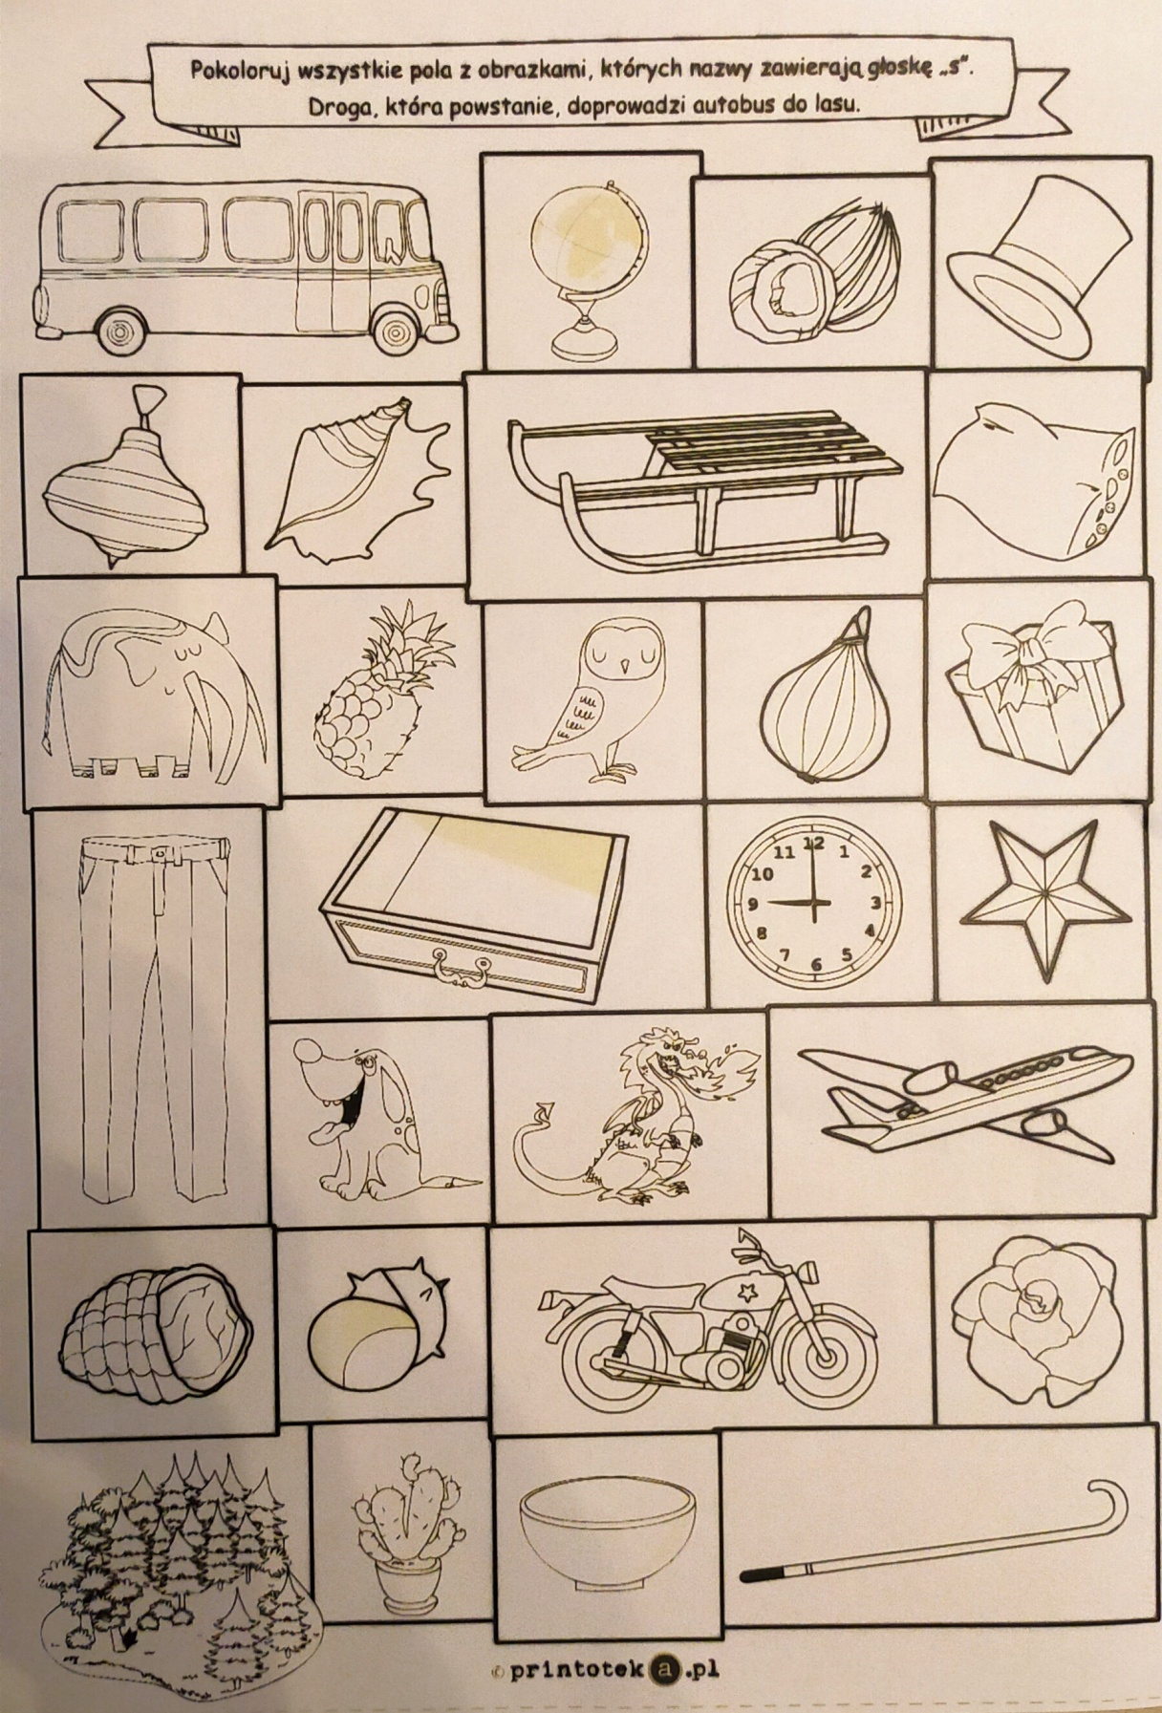

Zadanie dla dzieci, które ćwiczą głoskę sz.
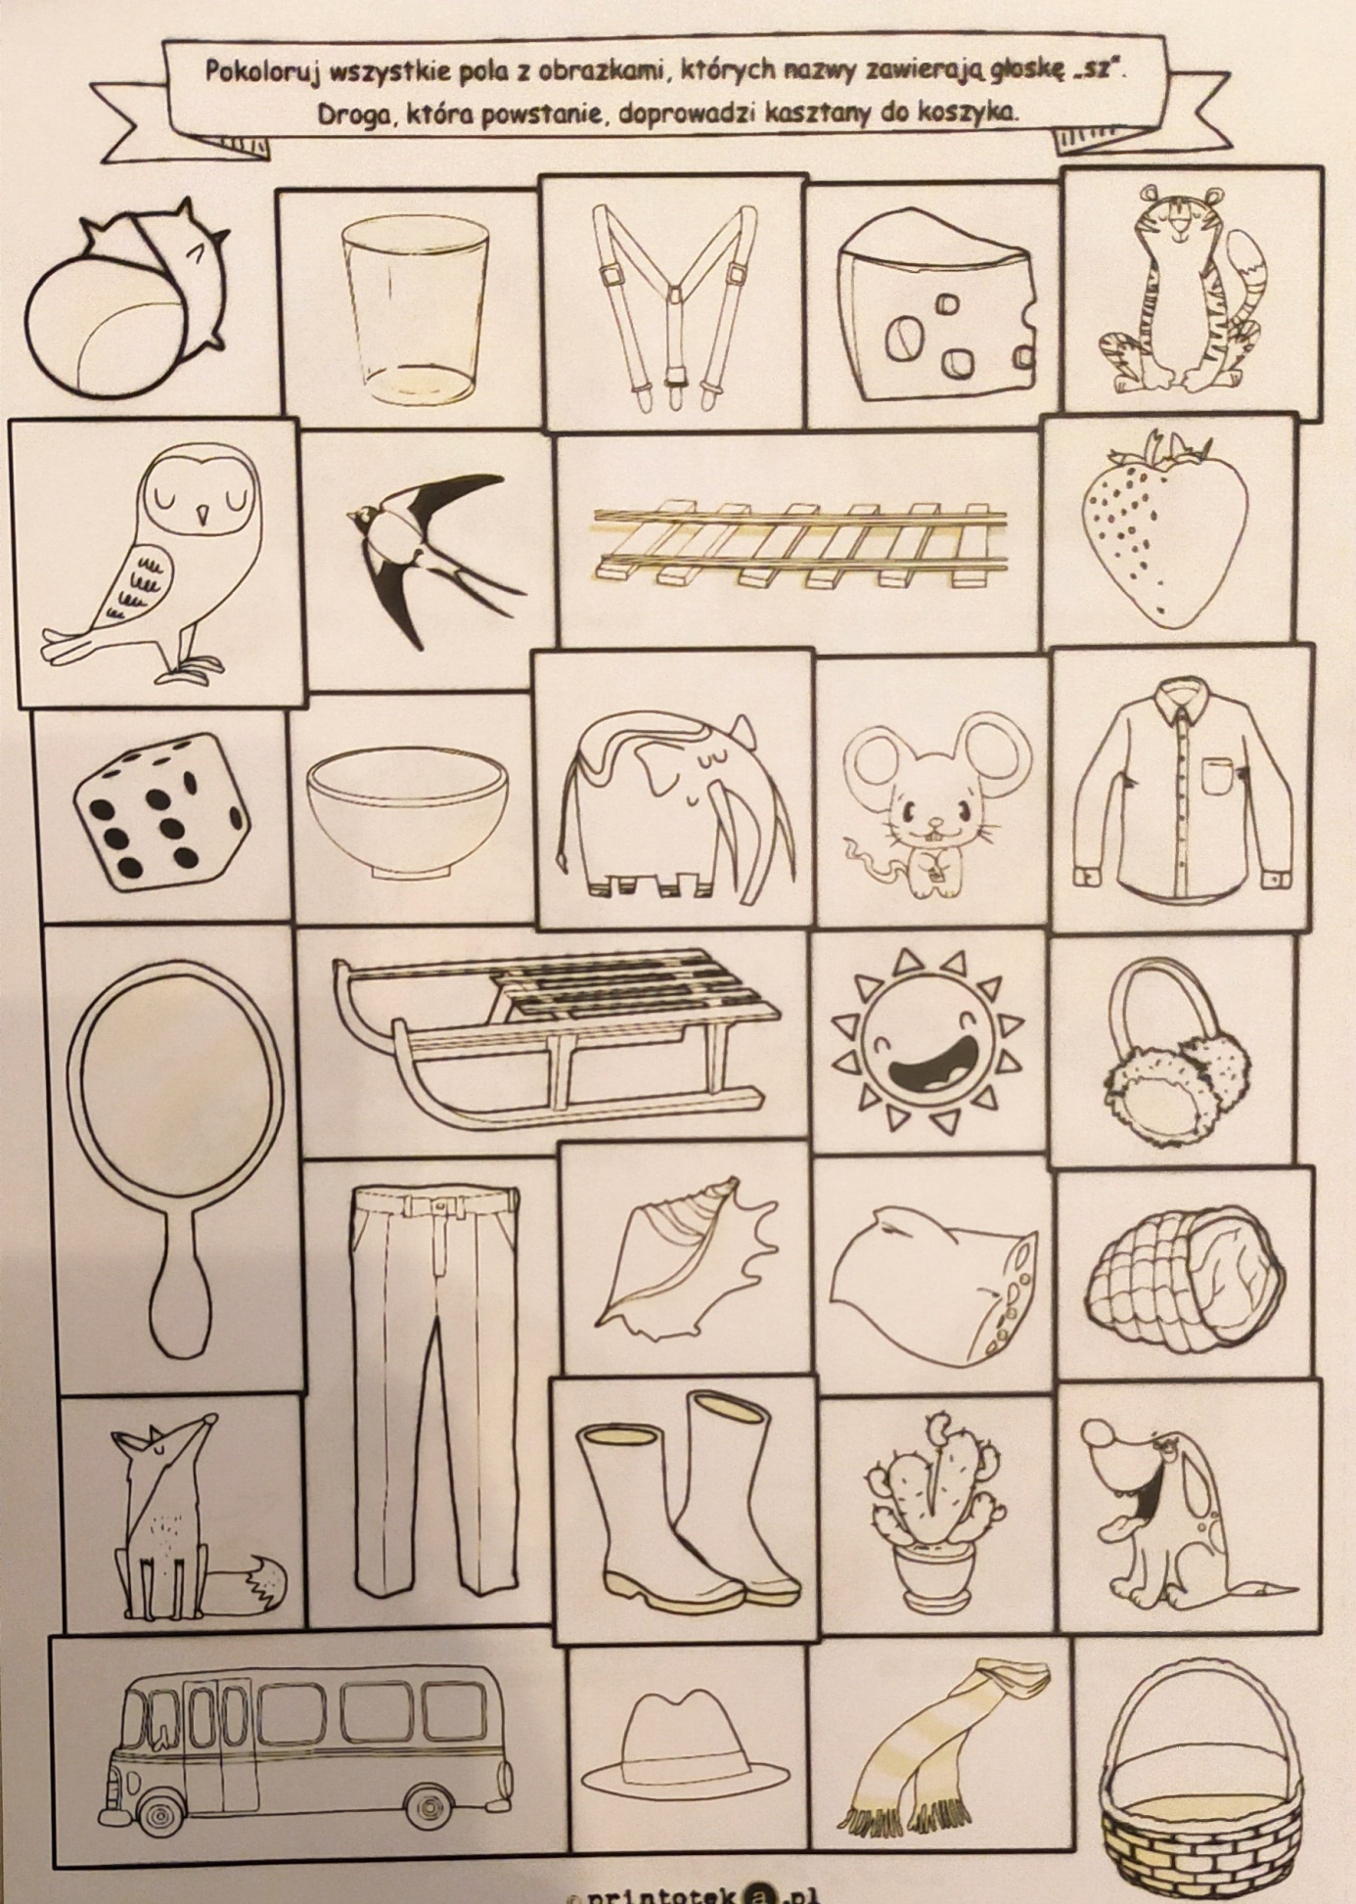

Zadanie dla dzieci, które ćwiczą głoskę r.
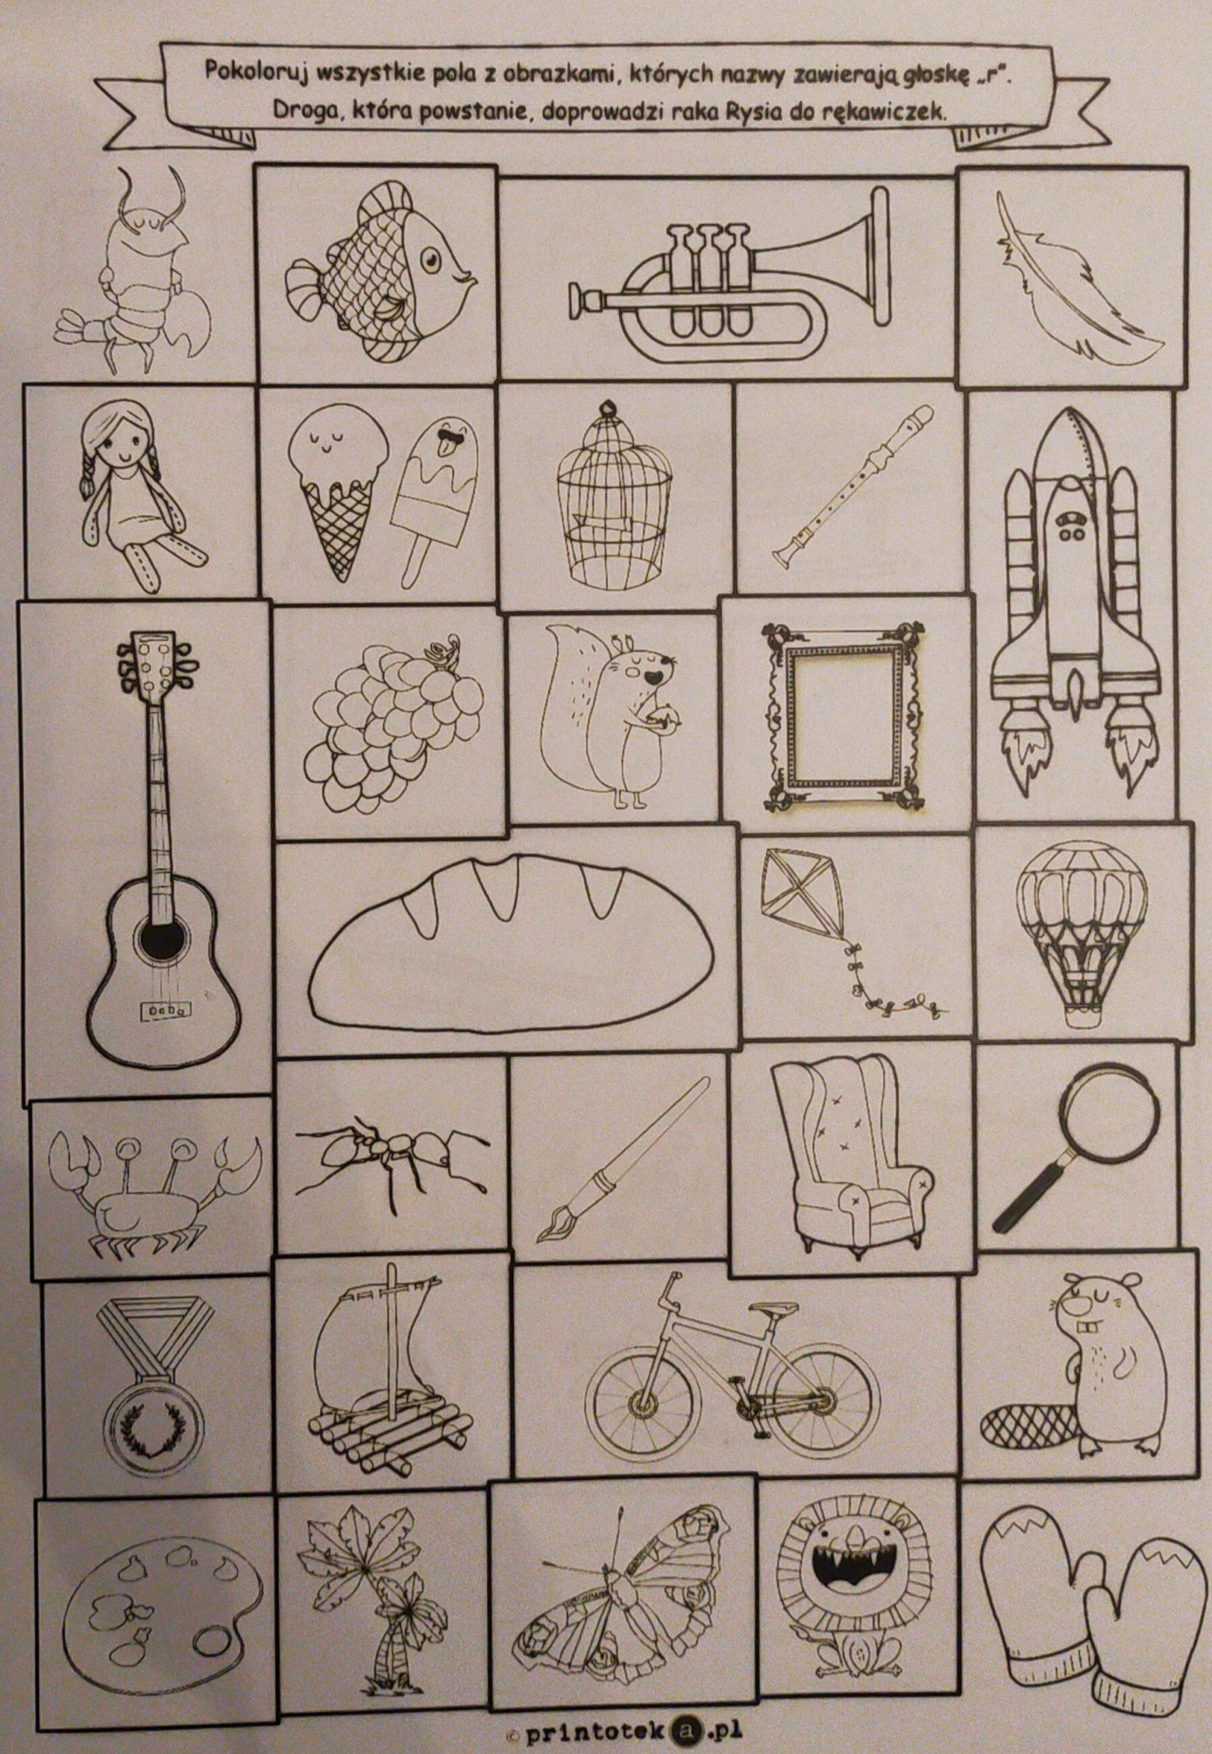
Miłej zabawy życzy
Zespół Logopedyczny

